**БАЗА НАСТАВНИКОВ МАДОУ № 209**

**КОНЧИЦ ОЛЬГА ИВАНОВНА**

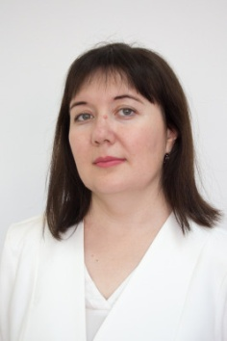 **Воспитатель**

**Образование: высшее,** КГПУ им. В.П. Астафьева, июль 2008 г. «учитель химии и биологии», переподготовка по должности «воспитатель», 2018 г.

**Категория: высшая,** приказ № 181-11-05 от 14.03.2022

**Стаж работы (по специальности): 14,6 лет**

**ПИРОЖКОВА ТАТЬЯНА СЕРГЕЕВНА**

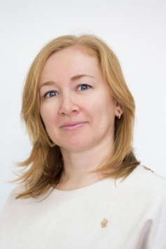 **Воспитатель**

**Образование: высшее,** КГПУ им. В.П. Астафьева, июль 2003 г. «Учитель русского языка и литературы по специальности «Филология», переподготовка по должности «воспитатель», 2018 г.

**Категория: высшая,** приказ № 324-11-05 от 16.05.2023

**Стаж работы (по специальности): 21,2 лет**

**ПОПОВА ЕЛЕНА ГЕОРГИЕВНА**

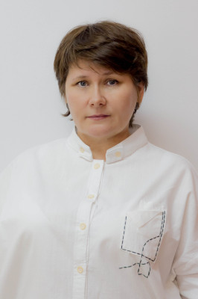 **Воспитатель**

**Образование: высшее,** средне-спец., Якутское пед. училище № 2, «воспитатель дошкольных учреждений», 08.06.1995 г., КГПУ им. В.П. Астафьева, июль 2013 г., бакалавр педагогики по направлению «Педагогика»

**Категория: высшая,** приказ № 270-11-05 от 14.05.2021

**Стаж работы (по специальности): 30,7 лет**

**ДМИТРИЕВА НАТАЛИЯ ГЕННАДИЕВНА**

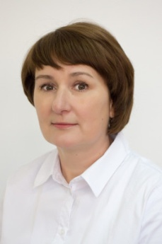 **Учитель – логопед**

**Образование: высшее,** ИГПУ, 23.06.1994 г., учитель и логопед вспомогательной школы, олигофренопедагог дошкольного учреждения

**Категория: высшая,** приказ 204-11-05 от 20.03.2023

**Стаж работы (по специальности): 28,3 лет**

**ФИЛИППОВА СВЕТЛАНА ЕВГЕНЬЕВНА**

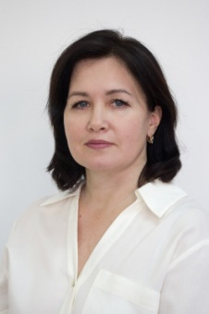 **Учитель – логопед**

**Образование: высшее,** КГПУ, 02.12.1998 г., учитель и логопед школ для детей с нарушением интеллекта по специальности «Олигофренопедагогика» с дополнительной специальностью «Логопедия»

**Категория: высшая,** приказ 697-11-05 от 14.12.2021

**Стаж работы (по специальности):25,6 лет**

**Наставник имеет сертификат участника «Школы педагога – наставника», прошла полный курс обучения по теме: «Методологические основы наставничества. Разработка персонализированной программы наставничества».**

**ПРОКОПЬЕВА ОКСАНА ВИКТОРОВНА**

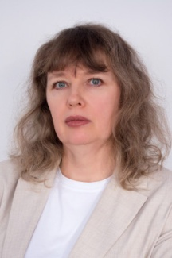 **Учитель – логопед**

**Образование: высшее,** ИГПИ, 03.03.1995 г., дефектология (олигофренопедагогика и логопедия)

**Категория: высшая,** приказ № 844-11-05 от 19.12.2023 г.

**Стаж работы (по специальности): 28 лет**

**ТРЕТЬЯКОВА ЛЮДМИЛА АНАТОЛЬЕВНА**

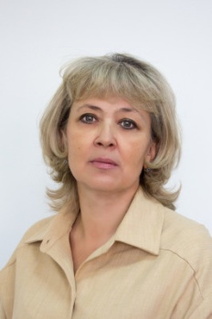 **Учитель – логопед**

**Образование: высшее,** КГПУ, 24.12.1997 г., учитель и логопед школ для детей с нарушением интеллекта по специальности «Олигофренопедагогика» с дополнительной специальностью «Логопедия»

**Категория: высшая,** приказ № 811-11-05 от 12.12.2022

**Стаж работы (по специальности): 30 лет**